Тамбовское областное государственноебюджетное
профессиональное образовательное учреждение
«Мичуринский аграрный техникум»
(ТОГБПОУ «Мичуринский аграрный техникум»)

ОТЧЕТ
о проведении мероприятий областной молодежной акции
«Техникум – территория без наркотиков»

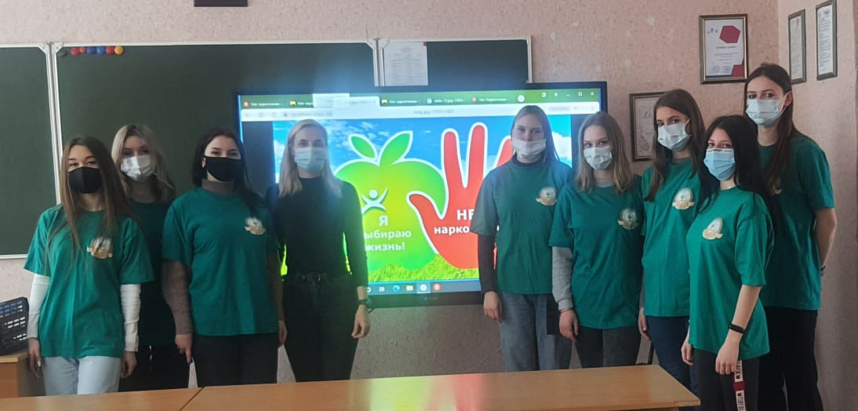

с. Турмасово, 2022 г.
Цель: формирование у обучающихся мотивации к здоровому образу жизни, профилактика незаконного потребления наркотических средств и психотропных веществ.
Задачи:
1. Повысить уровень знаний обучающихся о различных аспектах отрицательного действия психотропных и наркотических веществ;
2. Вырабатывать негативное отношение к употреблению наркотиков;
3. Повысить информированностьобучающихся, их родителей и педагогов о проблеме наркомании;
5. Формировать негативное отношение к аддиктивному поведению.
В соответствии с приказом Управление образования и науки Тамбовской области № 523 от 05.03.2022 г. «О проведении областной молодежной акции «Колледж-территория без наркотиков!» и в рамках реализации плана мероприятий по профилактике употребления психотропных и наркотических веществ, а также в целях формирования здорового образа жизни среди молодежи на базе ТОГБПОУ «Мичуринский аграрный техникум» с 09 по 21 марта 2022 года проходила областная молодежная акция «Колледж - территория без наркотиков!».
09 марта 2022 г. директором Н.А.Поздняковым был подписан приказ
№ 73-уч. от 09.03.2022 «Об участии в областной молодежной акции колледж территория без наркотиков», на основании которого был разработан план мероприятии по реализации данной акции.
Ключевыми мероприятиями данной акции стали следующие воспитательные события.
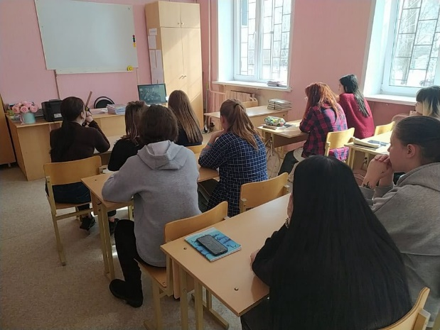
09 марта 2022 года
Объявление о начале молодежной акции «Техникум – территория без наркотиков»!
С 10 по 19 марта 2022 года проходил конкурс сочинений и эссе «Наркотики – путь в никуда», в котором приняли участие обучающиеся 1-2 курсов.
С 10 по 11 марта 2022 годапроводилась разработка методического материала.

С 12 по 19 марта 2022года в ТОГБПОУ «Мичуринский аграрный техникум» было проведено анкетирование по выявлению наиболее действенных факторов риска и защиты в проблеме злоупотребления наркотиками со студентами 1-2 курсов.
В результате анкетирования выявлено, что все обучающиеся принявшие участие в анкетировании осведомлены о вреде употребления психотропных веществ, о пагубном влияние наркотиков на организм человека.
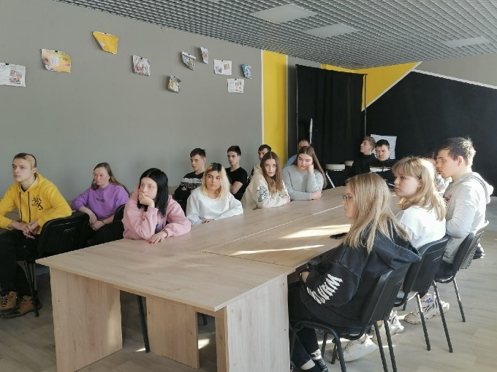
12 марта 2022 года былип роведены кураторские часы, беседы с просмотром презентаций «Что такое наркомания?», «Опасные привычки», «Наркомания – болезнь людей, не сумевшие сказать: «Нет», «Жизнь на острие иглы». Кураторы групп познакомили обучающиеся с опасностью, которую таят наркотики, вырабатывали стратегию безопасного поведения, пытались формировать мотивацию на нетерпимое отношение к наркотикам.
14 марта 2022 года прошло обучение волонтерского отряда по теме «Проектирование этапов волонтерской деятельности по пропаганде здорового образа жизни среди подростков, ранней профилактики наркомании».
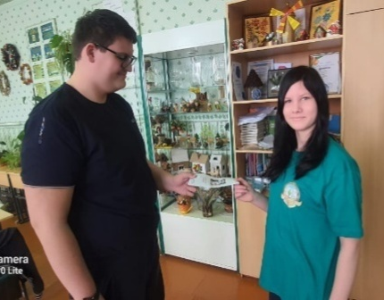
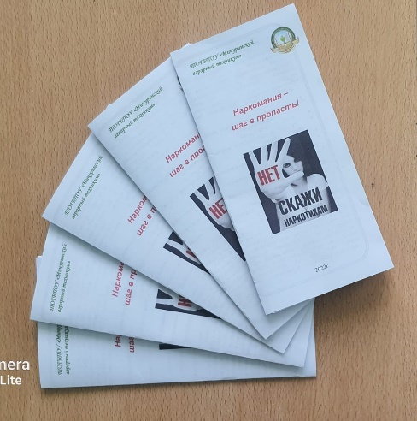
15 марта 2022 годав рамках реализации областной молодежной акции «Техникум – территория без наркотиков!» педагог-психолог Меркулова Елена Евгениевна организовала мастерскую по изготовлению буклетов «Как сказать "НЕТ"!». Под руководством Елены Евгениевны волонтёры отряда «Дорогой добра» создали информационно-просветительские буклеты, а затем вручили их обучающимся техникума.
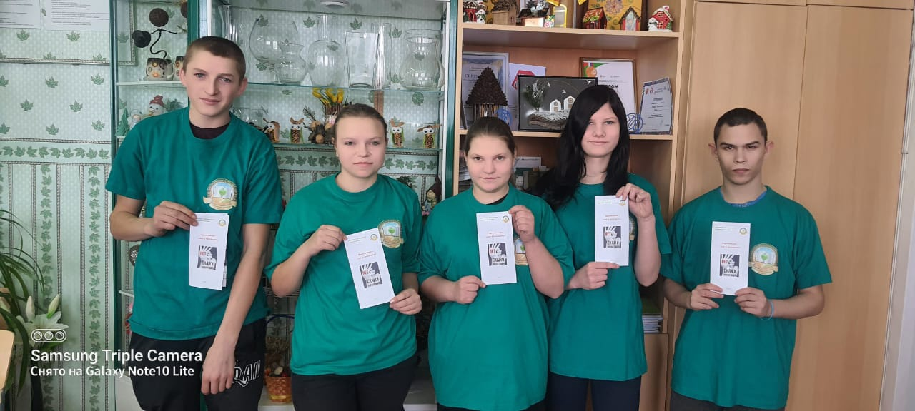
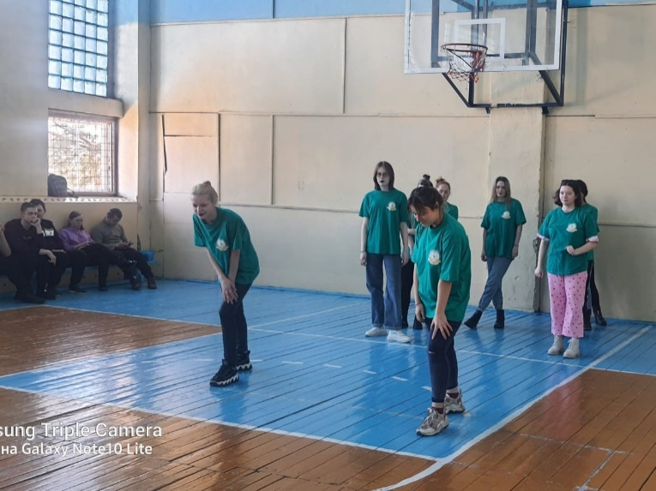
15 марта 2022 года с целью пропаганды здорового образа жизни обучающиеся ТОГБПОУ «Мичуринский аграрный техникум» приняли участие в спортивных соревнованиях «Спорт вместо наркотиков»!»

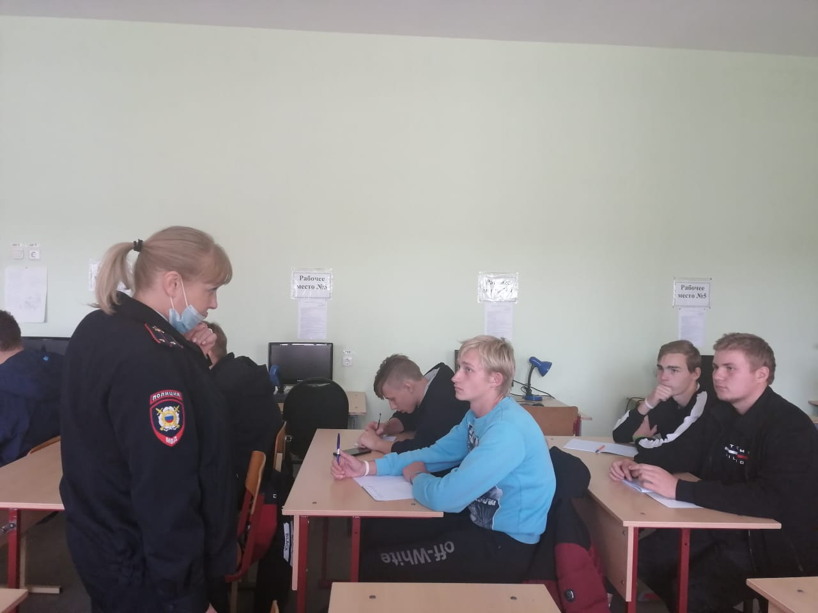
16 марта 2022 года прошла встреча с представителями правоохранительных органов «Наркотики — это не шутка!» Инспектор ПДН рассказала обучающимся о наказании подростков за антиобщественные и противоправные поступки: употребление табака в общественном месте, нецензурные выражения, пропуски занятий без уважительной причины, нарушение общественного порядка. Беседа основывалась на конкретных примерах и фактах из профессиональной деятельности инспектора. Обучающиеся принимали активное участие в диалоге с инспектором, задавая много интересующих их вопросов и получая на них исчерпывающие ответы.
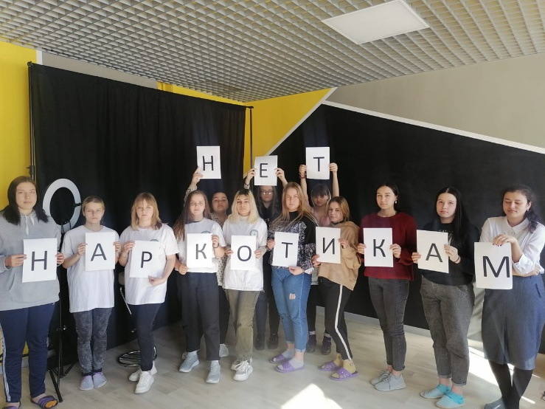
16марта 2022 годав рамках реализации областной молодежной акции «Техникум – территория без наркотиков!» в Мичуринском аграрном техникуме прошла студенческая научно-практическая конференция «Есть выбор: наркотики или жизнь?», организованная педагогом дополнительного образования Свиридовой Екатериной Александровной совместно с представителями студенческого совета техникума и волонтёрами отряда «Дорогой добра».
На конференции были представлены доклады и презентации о вреде наркотиков и наркотической зависимости, организована дискуссия по этой злободневной теме.Представители студенческого совета предложили перспективный план мероприятий по пропаганде здорового образа жизни среди обучающихся техникума. План был одобрен волонтёрами и участниками конференции.
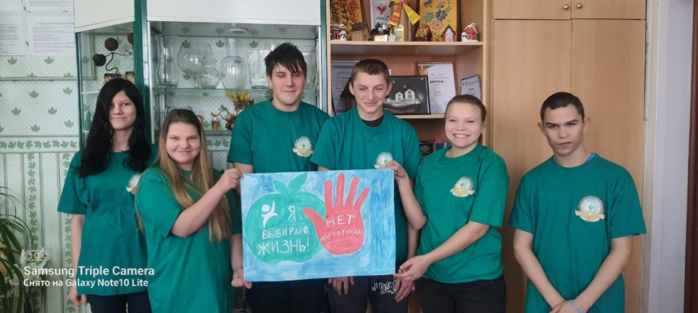
17 марта 2022 годав техникуме прошел конкурс плакатов.Через творческуюдеятельность молодые людисмогли выразить своеотношение к проблеме наркотиков и наркозависимости.

17 марта 2022 года прошёл семинар с приглашением медицинского работника «Профилактика подростковой наркомании»
Цель семинара — предупреждение распространения наркомании среди молодёжи и повышение уровня осведомлённости обучающихся, формирование культуры здорового образа жизни.
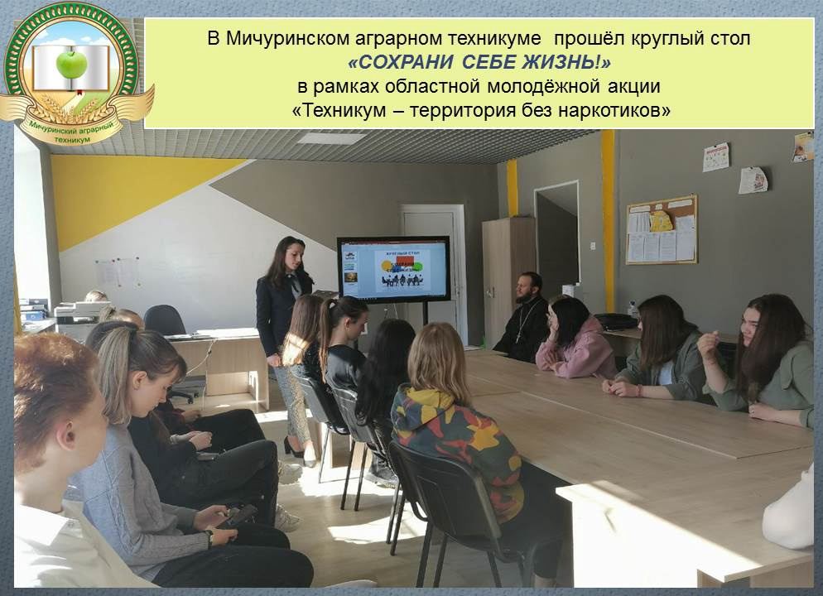
18 марта 2022 годв рамках областной молодёжной акции «Техникум – территория без наркотиков» в Мичуринском аграрном техникуме прошёл круглый стол «СОХРАНИ СЕБЕ ЖИЗНЬ!» с участием священника храма «Всех скорбящих Радость» г. Мичуринска иерея Сергия Шуваева.

21 марта2022 года в рамках областной акции «Техникум – территория без наркотиков» в Мичуринском аграрном техникуме прошли родительские собрания в онлайн формате «Наркомания – жизнь без будущего».
Кураторы довели до сведения родителей достоверную на сегодняшний день информацию о наркотиках, привели данные статистики, напомнили о влиянии наркотиков на личность человека.
Особое внимание было уделено признакам, по которым можно понять о возникновении наркозависимости.
В завершение собраний кураторы выслали в родительский чат памятки по данной теме, в том числе касающиеся вопросов воспитания.

Информация о реализации областной молодежной акции «Техникум-территория без наркотиков!» регулярно размещалась на официальной странице ОО в социальной сети ВКонтакте и на сайте техникума.

